注册：SNJB0101
重大气象信息专报

2025年总第470期（天气第421期）
陕西省气象灾害应急指挥部办公室
陕 西 省 气 象 局 签发：罗 慧

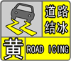
道路结冰黄色预警信号
（2025年12月15日9时08分）
陕西省气象台2025年12月15日08时55分继续发布道路结冰黄色预警信号：预计下述地区未来24小时内路表温度低于0℃，可能出现对交通有影响的道路结冰：延安市宝塔区、安塞区、宜川县、洛川县、富县、甘泉县、志丹县、子长市、延川县、延长县，榆林市榆阳区、横山区、神木市、府谷县、靖边县、绥德县、米脂县、佳县、清涧县、子洲县，请注意防范。
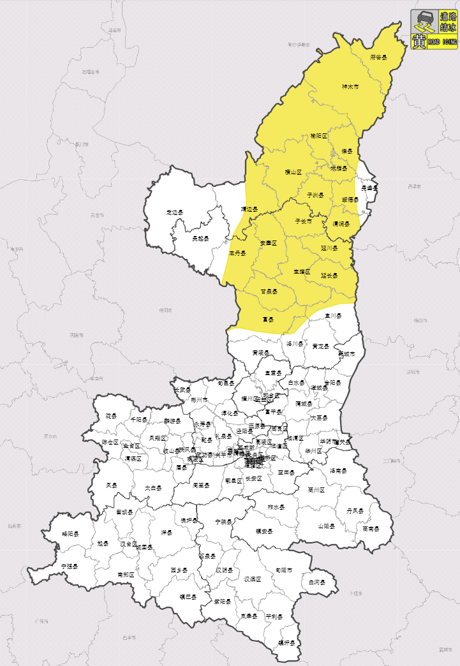
防御指南：
1.交通、公安等部门要按照职责做好道路结冰应对准备工作；
2.驾驶人员应当注意路况，安全行驶；
3.行人外出尽量少骑自行车，注意防滑。


报：省委、人大、政府、政协领导同志，省委、人大、政府政协办公厅
送：省委宣传部、省委网信办、省发展和改革委员会、省教育厅、省工业和信息化厅、省公安厅、省民政厅、省财政厅、省自然资源厅、省生态环境厅、省住房和城乡建设厅、省交通运输厅、省水利厅、省农业农村厅、省商务厅、省文化和旅游厅、省卫生健康委员会、省应急管理厅、西北能源监管局、省林业局、省广播电视局、省文物局、省人民防空办公室、省邮政管理局、省通信管理局、省军区、武警陕西省总队、省消防救援总队、国网陕西省电力有限公司、西部机场集团有限公司、中国铁路西安局集团有限公司

制作：王思懿 胡启元 韩飞 审核：张树誉 潘留杰 审签：赵奎锋


